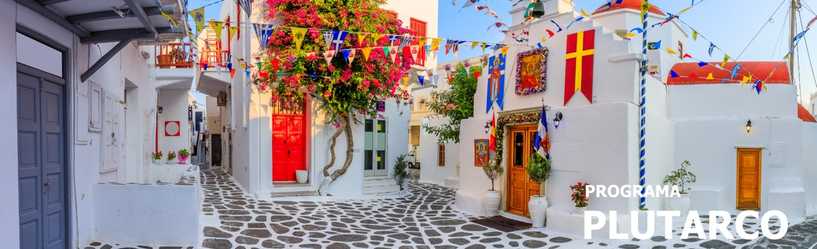
6 días / 5 noches LLEGADA A ATENAS
*abril a octubre de 2025: diariamente.
*noviembre 2025 a marzo de 2026: cada domingo, lunes, martes y miércoles.

*Este programa opera durante verano e invierno*

ATENAS – MYKONOS

INCLUYE

- 3 noches en hotel de Atenas con alojamiento y desayuno.
- Visita de la ciudad de Atenas de medio día con Acrópolis, sin el nuevo museo.
- 2 noches en hotel en Mykonos con alojamiento y desayuno.
- Entradas a sitios arqueológicos con guía.
- Todos los traslados según itinerario.
- Tiquete de avión Atenas – Mykonos – Atenas. (Los tiquetes aéreos podrán tener suplemento).

NO INCLUYE

- Tiquetes aéreos internacionales.
- Gastos de pasaportes y visados.
- Bebidas o extras.
- Actividades no descritas.
- Propinas.
- Gastos personales tales como servicios de lavandería, llamadas telefónicas, bebidas, comidas que no estén indicadas en el itinerario, etc.
- Tasas de alojamiento.
- Tarjeta de asistencia médica.
- Fee Bancario.

*Por favor consulte los días que operan las excursiones durante invierno*.

TARIFAS EN EUROS POR PERSONA

VIGENCIA 25/06/2025 - 31/08/2025
CATEGORÍA DEL HOTEL | ACOMODACIÓN DOBLE (valor por persona) | ACOMODACIÓN TRIPLE (valor por persona) | ACOMODACIÓN SENCILLA (valor por persona)
COMFORT | 1520 | 1355 | 2245
EXCLUSIVO | 1770 | 1555 | 2750
VIP | 1995 | 1740 | 3225

VIGENCIA 01/09/2025 - 12/09/2025
CATEGORÍA DEL HOTEL | ACOMODACIÓN DOBLE (valor por persona) | ACOMODACIÓN TRIPLE (valor por persona) | ACOMODACIÓN SENCILLA (valor por persona)
COMFORT | 1400 | 1255 | 2005
EXCLUSIVO | 1730 | 1480 | 2770
VIP | 1860 | 1605 | 2955

VIGENCIA 13/09/2025 - 24/09/2025
CATEGORÍA DEL HOTEL | ACOMODACIÓN DOBLE (valor por persona) | ACOMODACIÓN TRIPLE (valor por persona) | ACOMODACIÓN SENCILLA (valor por persona)
COMFORT | 1390 | 1265 | 1985
EXCLUSIVO | 1730 | 1470 | 2760
VIP | 1750 | 1555 | 2810

VIGENCIA 25/09/2025 - 04/10/2025
CATEGORÍA DEL HOTEL | ACOMODACIÓN DOBLE (valor por persona) | ACOMODACIÓN TRIPLE (valor por persona) | ACOMODACIÓN SENCILLA (valor por persona)
COMFORT | 1255 | 1195 | 1675
EXCLUSIVO | 1470 | 1305 | 2215
VIP | 1710 | 1575 | 2645

VIGENCIA 05/10/2025 - 31/10/2025
CATEGORÍA DEL HOTEL | ACOMODACIÓN DOBLE (valor por persona) | ACOMODACIÓN TRIPLE (valor por persona) | ACOMODACIÓN SENCILLA (valor por persona)
COMFORT | 1235 | 1135 | 1640
EXCLUSIVO | 1470 | 1305 | 2215
VIP | 1710 | 1575 | 2645

VIGENCIA 02/11/2025—31/03/2026
CATEGORÍA DEL HOTEL | ACOMODACIÓN DOBLE (valor por persona) | ACOMODACIÓN TRIPLE (valor por persona) | ACOMODACIÓN SENCILLA (valor por persona)
COMFORT | 1215 | 1120 | 1635
EXCLUSIVO | 1390 | 1225 | 2110
VIP | — | — | —

ITINERARIO

DÍA 1 – ATENAS

Llegada a Atenas, encuentro con nuestra asistencia y traslado a su hotel. Resto del día libre.

DÍA 2 – ATENAS

Por la mañana visita a la ciudad de Atenas incluyendo la Acrópolis, resto del día libre.

DÍA 3 – ATENAS

Día libre en Atenas. Hoy tiene la oportunidad de explorar la ciudad de Atenas. No deje de visitar uno de los muchos museos y el casco antiguo de Atenas - Plaka.

DÍA 4 – ATENAS - MYKONOS

Traslado al aeropuerto de Atenas para tomar su vuelo a Mykonos. A su llegada a Mykonos, será trasladado a su hotel, para disfrutar de 2 días completos en esta magnífica isla.

DÍA 5 – Mykonos

Día libre. Tendrá la oportunidad de admirar y recorrer esta hermosa y Cosmopolitan isla que le ofrece una gran variedad de playas, aproveche del sol, de su belleza sin igual y de su animada vida nocturna.

DÍA 6 – MYKONOS – ATENAS - SALIDA

Traslado al aeropuerto de Mykonos para tomar el vuelo con destino a Atenas. Una vez en Atenas: En el aeropuerto tomará la conexión a su vuelo internacional y volverá a su país de origen.

Fin de nuestros servicios.

Notas importantes

*Los días de funcionamiento durante el período de Navidad y Año Nuevo pueden cambiar.

TARIFAS SUJETAS A DISPONIBILIDAD Y CAMBIO SIN PREVIO AVISO

